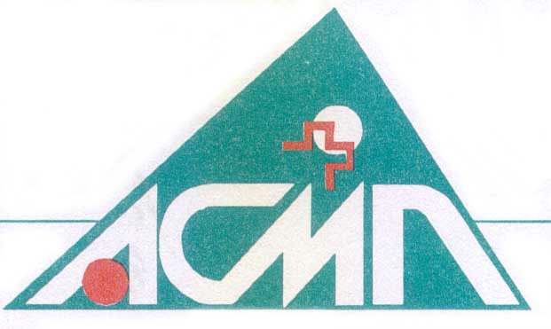 ASOCIACE ČESKÝCH A MORAVSKÝCH NEMOCNIC
100 00 PRAHA 10, Bělocerkevská 18

Tel.fax: 272 731 742
e-mail: acmn@volny.cz
www.acmn.cz
____________________________________________________________________________

V Praze dne 21. 3. 2006
Vážený pane předsedo vlády,
Asociace českých a moravských nemocnic se znepokojením přijala Vaše včerejší konstatování po setkání s některými zástupci zdravotníků, že jste nezaznamenal žádné připomínky k návrhu novely úhradové vyhlášky.
Se znepokojením proto, že kromě tří ředitelů léčebných ústavů a jednoho náměstka ředitele fakultní nemocnice jednání nebyl přítomen nikdo, kdo bude příjemcem úhrad podle této vyhlášky, koho se bezprostředně ekonomicky dotýká.
Znepokojeni jsme především tím, že příprava a projednávání novely probíhalo v úzkém kruhu účastníků bez reprezentativní účasti zejména nemocnic. AČMN nebyla pozvána k žádnému jednání, nebyla jí dána možnost vyjádřit se k jakémukoli textu. Na podněty, které předala ministerstvu, nebylo reagováno.
Z informací, které unikly z Ministerstva zdravotnictví, máme všechny důvody se domnívat, že pokud novela vyhlášky přinese pozitivní změny, budou se jen v minimální míře týkat pacientů nemocnic.
Ohlášené navýšení nominálních úhrad a zmírnění některých regulací neřeší systémové vady vyhlášky, které od počátku kritizujeme. Z tohoto hlediska pro nemocnice není podstatné, zda vyhláška stanoví úhrady 103 % nebo 105 %, když značná část zařízení AČMN z důvodů ve vyhlášce nezměněných regulací nedosáhne ani na spodní uvedenou úhradu.
Z dosud nám známých textů návrhů vyhlášky vyplývá, že v následné péči, která představuje téměř třetinu všech nemocničních lůžek v ČR, novela přinese ještě zhoršení proti platnému textu vyhlášky.
Protože ministr zdravotnictví na žádné z našich podnětů nereagoval a nemáme již žádné jiné řešení, považujeme za nezbytné obrátit se na Vás.
S pozdravem

MUDr. Eduard Sohlich, MBA
předseda
Asociace českých moravských nemocnic

Vážený pan
Ing. Jiří Paroubek
předseda vlády
Úřad vlády České republiky
Nábřeží Edvarda Beneše 4
118 01 Praha 1 – Malá Strana

